Эффективный тайм-менеджмент

при подготовке к защите ВКР

и экзаменам

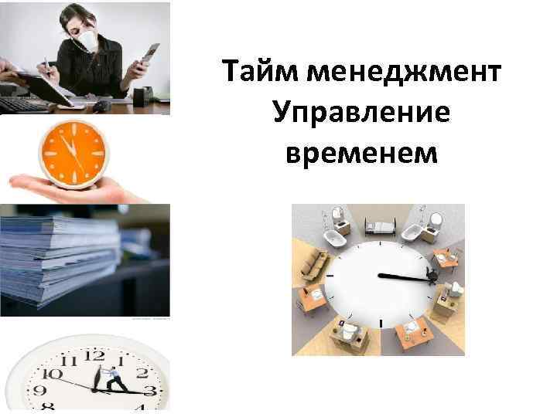

Подготовка к защите ВКР и экзаменам — это стресс. Предстоит выучить горы информации, постоянно довлеет моральная ответственность за собственное будущее.
Справиться с этой нагрузкой поможет правильная организация труда и отдыха, или тайм-менеджмент.

Первым делом необходимо организовать рабочий процесс, чтобы не сидеть накануне экзаменов все ночи напролет и не заниматься зубрежкой в полусонном состоянии (КПД такой учебы уверенно стремится к нулю). Готовиться к экзаменам, конечно, лучше заблаговременно. Откладывать самое важное на потом — себе же дороже.

Золотой час
Для того чтобы поднять производительность труда (читай: с меньшими усилиями позаниматься и выучить больше информации), необходимо садиться готовиться в свой «золотой час». Под ним понимают биологическое время организма, когда работоспособность находится на пике.
Если человек — «жаворонок», ему нужно планировать занятия на первую половину дня. Идеально, если это будет утро. К вечеру жаворонки обычно уже без сил, поэтому и учеба в вечерние часы будет непродуктивной. То же самое касается и «сов»: им нужно учиться вечером, когда возрастает внимательность и мозг работает в максимально активном режиме. Таким образом:

Правило № 1
Согласовать график труда и отдыха с внутренними биологическими часами.Матрица Эйзенхауэра
Одно из золотых правил тайм-менеджмента заключается в том, чтобы делить все дела на группы по степени важности и срочности. Можно даже завести отдельную тетрадь и нарисовать в ней такую таблицу: Она называется «матрицей Эйзенхауэра».
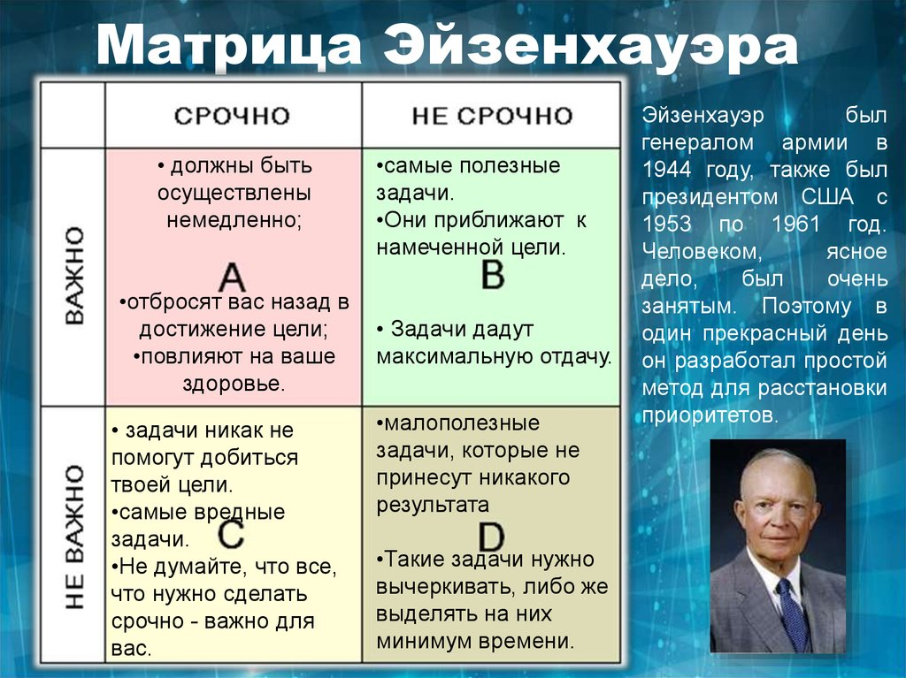
Ячейка А: Сделать в первую очередь!
В ячейку А на пересечении «важно» и «срочно» записать задачи, которые прямо «горят». Например, подготовиться к экзамену или тесту, который будет проводиться через неделю. Этим нужно заниматься в первую очередь! Все остальное отодвигается на второй план.

Ячейка Б: Распланировать и начать делать после выполнения главных задач.
Во вторую ячейку записываем важные, но не срочные вещи. Например, написание диплома. На такую работу обычно отводится много времени (от нескольких месяцев до года). Однако это не значит, что на диплом можно «забить» и вспомнить о нем прямо накануне защиты.
Задачу лучше всего разделить на весь период, и каждый «кусочек» выполнять в строго отведенное на него время. Так и со сроками все будет в порядке, и качество работы не пострадает.
Ячейка С: Делегировать!
Третья ячейка включает не важные, но срочные дела. . По классической матрице Эйзенхауэра, задачи из этой ячейки нужно быстро выполнить и постараться больше на себя их не взваливать.
Однако если речь идет о подготовке к экзаменам, дела из третьей ячейки нужно кому-то перепоручить («делегировать»).
Ячейка Д: Игнорировать!
На задачи из четвертой ячейки перед экзаменом или защитой диплома вообще не стоит отвлекаться. Их можно будет сделать и после выполнения задачи (если еще останется желание).

Правило № 2
Отделять важное от неважного и все неважное перепоручать тем, у кого для этого есть время и желание.

Выполнять по кусочкам
Есть такая история. Один молодой краснодеревщик получил выгодный заказ. За неделю он должен был покрыть дубовый столик очень мелкой мозаикой. Парню эта задача показалась невыполнимой. Однако старый и опытный мастер дал ему хороший совет: каждый день покрывать мозаикой кусочек стола размером с ладонь.
Парень сделал все в точности по совету опытного мастера. Он и не заметил, как к концу недели весь стол был покрыт мозаикой. Просто разделите весь объем работы на небольшие кусочки и каждый день выполняйте по одному.

Правило № 3
Разделить задачу на небольшие части на весь период времени. Каждый день добросовестно выполнять только одну часть.

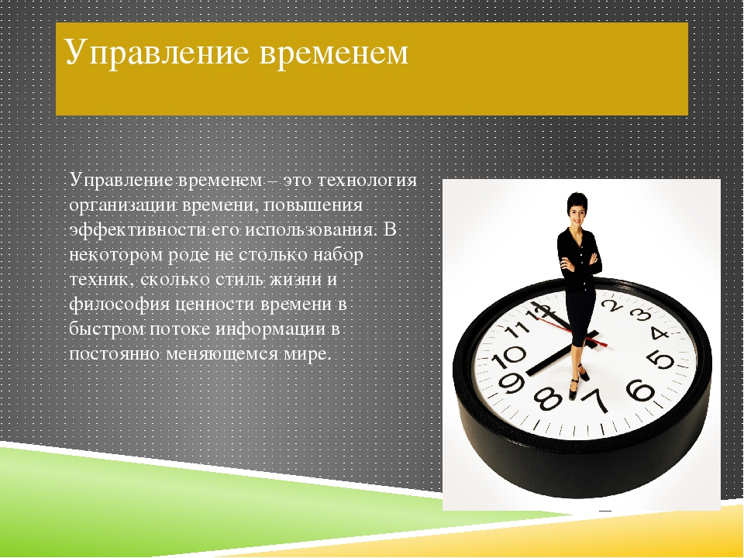

Идеальные 45 минут
По психофизиологии человека, эффективность выполнения задач длятся 45 минут. Это именно тот отрезок времени, на протяжении которого мозг способен концентрироваться. Затем он устает и начинает отвлекаться на посторонние предметы.
Занимайтесь и дома по 45 минут. Поставьте будильник, «напоминалку» на телефоне. 45 минут погрызли гранит науки — и айда отдыхать! На отдых следует отводить не менее 10 минут.
В перерывах между «уроками» желательно полностью переключиться на другой вид деятельности и о занятиях не думать. Сделайте легкую разминку или комплекс физических упражнений, помедитируйте, проведите гимнастику для глаз!

Правило № 4
Заниматься по 45 минут. В перерывах переключаться на другой вид деятельности.

Медитация
Правильно организовывать нужно не только работу, но и отдых. Во время подготовки к ВКР и экзаменам обучающиеся испытывают громадный стресс. Справиться с ним поможет медитация. Ее нужно проводить в полной тишине, чтобы не отвлекаться на посторонние предметы.
Наденьте наушники (но без музыки!), устройтесь поудобнее в любимом кресле и постарайтесь полностью сконцентрироваться на ощущениях своего тела. Прислушайтесь, как легкие наполняются воздухом, какой тяжестью наливаются руки и ноги. Гоните все мысли! Даже 10 минут такого отдыха отлично перезагружают мозг.

Правило № 5
Хотя бы раз в день медитировать, чтобы справиться со стрессом.

Физическая активность
Не удивляйтесь! Спорт не только формирует рельефные мышцы, но и помогает работе мозга. В период подготовки к ВКР и экзаменам нужно обязательно выделять по часу в день на физическую активность.
Активизация кровообращения после интенсивной тренировки поможет лучше «схватывать» информацию и продуктивнее готовиться к ответственному периоду защиты ВКР и экзаменов.

Правило № 6

Питание и сон
Во время подготовки к защите ВКР и экзаменам нужно отказаться от фаст-фуда. Эта еда не только ухудшает фигуру, но и заставляет мозг «лениться». Для активизации своих интеллектуальных резервов нужно есть побольше:
- овощей;
- рыбы;
- орехов;
- сухофруктов.
Дневную норму пищи необходимо разделить на 4—5 небольших порций и съедать их ежедневно в одно и то же время. Например, в 8:00, затем в 12:00, в 16:00 и 20:00.
Категорически противопоказано голодать!
Приятный бонус: в период подготовки к экзаменам рекомендуется есть горький шоколад и бананы. Первый дает мозгу энергию. Вторые борются со стрессом и повышают настроение.
Также обязательно нужно спать по 8 часов в сутки. Без нормального сна учеба не даст ожидаемого результата.

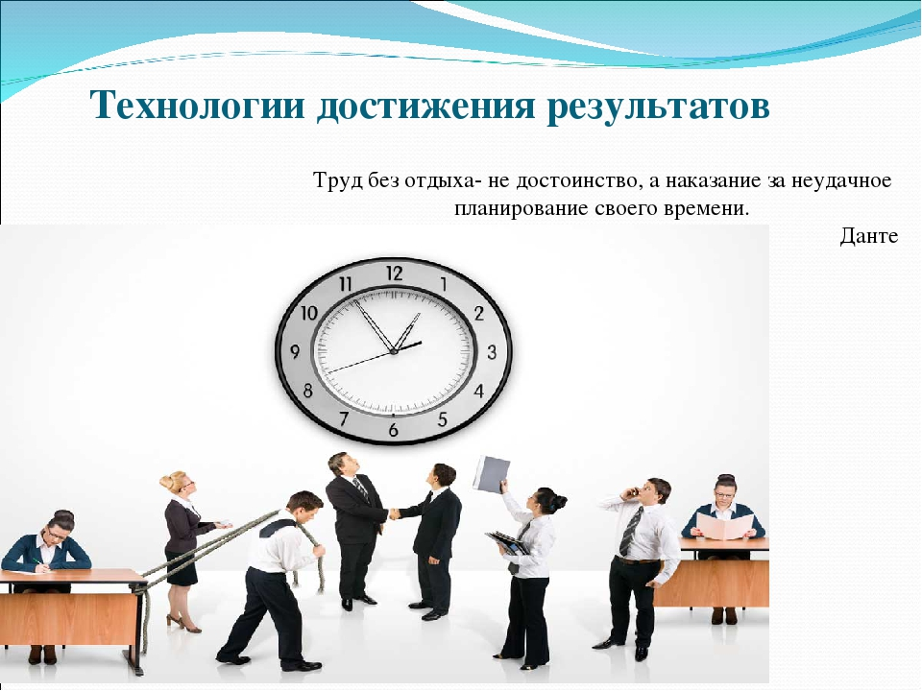

ЖЕЛАЮ ВАМ УСПЕХОВ!!!

педагог – психолог ГАПОУ НМК
Лисюкова Г.В.
lisukova@bk.ru
+7( 917)266-25-44

